HRVATSKO PLANINARSKO DRUŠTVO
VIHOR
Sjedište: Prilaz Gjure Deželića 31/1, HR-10000 Zagreb
E-pošta:hpd.vihor@hps.hr
Web: http://hpd-vihor.hr
ORGANIZIRA PLANINARSKI IZLET
ROGLA – LOVRENŠKA I RIBNIŠKA JEZERA
NEDELJA 21. 05. 2023
PLAN IZLETA
07:45 Sastanak planinara u Pierottijevoj ulici.
08:00 Polazak autobusa iz Pierottijeve ulice – vožnja zagorskom autocestom – kava negdje u kafiću,
Nastavak dalje preko Slovenskih Konjica do Rogle.

Grupa A, B i C: šetnicom „ Pot med krošnjami“ – šetnja krošnjama Pohorja. Šetnica je osigurana, adrenalinskog karakter, traje po želji cca 30 min. Cijena je 8€ ukoliko nas se prijavi više od 15. Inače je cijena 13€ po osobi, a za umirovljenike 10€.
Grupa A i B: odlazak od parkirališta planinarskom stazom prema Lovrenškim jezerima cca 1,5 h. Prije odvojka za jezera Grupa A se odvaja i nastavlja prema Ribniškoj koči još cca 1,5 h. Kratak odmor, čaj, sendvič na domu. Grupa A nastavlja dalje do Ribniških jezera te preko Lovrenških jezera do koče na Pesku cca 3 h hoda. Odmor, okrjepa - kasni ručak.
Grupe B: odlazak zajedno sa A grupom jednim dijelom puta te nastavak direktno do Lovrenških
jezera cca 1.5 h hodanja. Razgledavanje jezera i okolice sa omanje drvene piramide. Nakon
odmora po želji, dalje planinarskom stazom do koče na Pesku. Trajanje hodnje cca1,5 sata.

Grupa C: odlazak od parkirališta pored nogometnog stadiona i skijaških staza preko vrha Rogle
(metalna piramid ) – blagi uspon te dalje laganim silazom markiranom stazom do koče na
Pesku. Druženje sa ostalim grupama i odmor uz okrjepu. Trajanje hodnje po želji cca 1 h.

Prehrana: prema vlastitom izboru tokom hodanja.

Ručak oko 16:00 sati u koči na Pesku. Dom je obskrbljen tradicionalnim slovenskim jelima. Cjenik i
jelovnik biti će naknadno javljeni budući se dom otvara tek početkom svibnja.

17:30 Polazak za Zagreb, sa dolaskom oko 20 sati.
Cijena prijevoza autobusom: 30 €. Ukoliko neće biti dovoljnog interesa, moguć je prijevoz osobnim
vozilima ili kombijem.
Prijave i uplate: za prijevoz kod vodiča četvrtkom na sastanku društva.
Oprema: Planinarska (gojzerice, naprtnjača, vjetrovka, rezervna odjeća, zaštita od kiše, baterijska
svjetiljka, kapa, rukavice, pitka voda).

Organizator i vodič izleta: Ivica Mesić – Picek mob: 098 819088.
Prilozi: Prikaz trase planinarenja
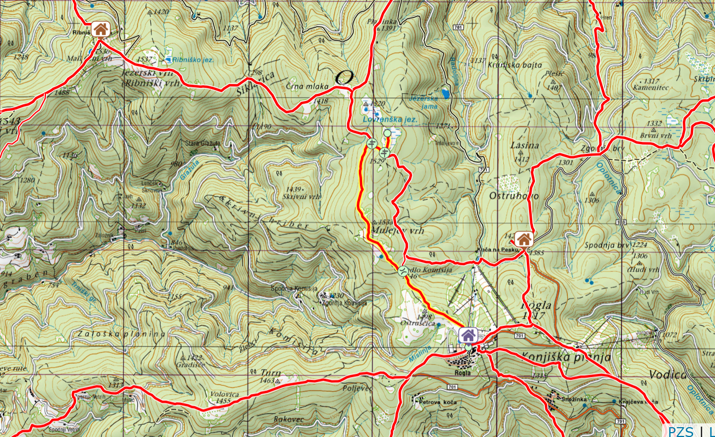
Napomena: Odazivom na izlet, svaki pojedinac potvrđuje da ispunjava zdravstvene, fizičke i tehničke uvjete za sigurno sudjelovanje na izletu, da ima plaćenu članarinu kod planinarskog društva za tekuću godinu, da pristupa izletu na osobnu odgovornost te da će se u skladu s planinarskom etikom pridržavati plana izleta, odluka i uputa vodiča.Organizator i vodič izleta zadržava pravo promjene plana i programa, prema postojećim uvjetima na terenu ili vremenskim prilikama, također zadržava pravo procjene kondicijske sposobnosti pojedinih sudionika izleta.

